***Мартин Почобут-Адляницкий***, ***астроном XVIII века***

**[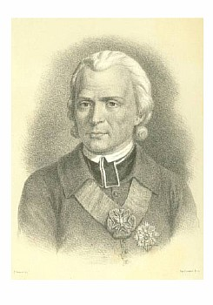](http://www.philosophy.by/belarus-eu/a_299.jpg)**В костёле Успения Пресвятой Девы Марии установлена мемориальная доска в честь известного учёного, астронома XVIII века, ректора Виленской академии ***Мартина Почобута-Адляницкого*** (30.10.1728-20.02.1810)*.*

Он был математиком, просветителем, ректором Главной школы Великого княжества Литовского и директором Королевской обсерватории в Вильно.

Иностранный член Лондонского Королевского общества (1770), член-корреспондент Французской академии наук (1778), член Варшавского общества друзей науки (1800). Награжден орденом Святого Станислава (1785), орденом Белого Орла (1793).

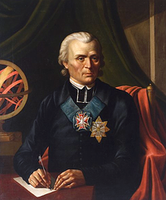Родился в имении около деревни Сломянцы Гродненского уезда *(д. Соломенка, которая входит в состав Коптёвской парафии).*В 1740–1743 годах обучался в Гродненском иезуитском коллегиуме. В 1745 году вступил в орден иезуитов, двухлетний новициат прошел в Вильно. В 1747–1748 годах учился в Слуцкой педагогической семинарии. В 1749–1752 изучал философию и работал в Полоцком иезуитском коллегиуме, в 1753–1754 годах – в Виленской иезуитской академии. Для совершенствования знаний был направлен в Пражский университет. В 1756 году вернулся и продолжил занятия теологией и астрономией. Получив в 1761 году степень бакалавра теологии, вновь выехал за границу для совершенствования знаний в астрономических обсерваториях Марселя, Авиньона, Неаполя и Рима. По возвращении в Вильно в 1764 году получил степень магистра философии и свободных наук. С 1764 года профессор Виленской иезуитской академии, которую в 1780 году реорганизовал в Главную школу Великого княжества Литовского и стал ее ректором (1780–1799). По его инициативе в Главной школе были учреждены физическое отделение с факультетами математики, физики и медицины, отделение моральных наук с факультетами логики и права, приглашены преподавать известные ученые. Завершил строительство Виленской астрономической обсерватории. В 1765–1807 годах был ее первым директором. В 1767 году удостоен звания королевского астронома, а обсерватория получила статус королевской. Здесь под его руководством на протяжении тридцати лет велись наблюдения, результаты которых отражались в специальных рукописных журналах, в которых ежедневно фиксировались расположения небесных тел и их движение. После посещения в 1768–1769 годах обсерваторий в Англии, Дании, Германии, Голландии и Франции организовал в Виленской обсерватории наблюдения за солнечными пятнами и разработку способов определения расстояния между Землей и Солнцем. Автор ряда работ по астрономии и перевода труда по геометрии.

Из астрономических работ заслуживают внимания его наблюдения над Меркурием, которые послужили французскому ученому Ж.Ж. Лаланду материалом для составления новых астрономических таблиц.

Наблюдал кометы, астероиды, затмения Солнца и Луны. В 1773 году рассчитал положение 16 звезд, расположенных недалеко от созвездия Щита Собесского. В 1777 году сформировал из мелких звезд созвездие Телец Понятовского, названное в честь последнего польского короля Станислава Августа Понятовского. Помимо астрономии занимался также геодезией и картографией.

В 1766 году установил точные географические координаты Вильно, рассчитал географическую долготу, на которой лежит Гродно, уточнил их по результатам наблюдения солнечного затмения 5 августа 1793 года. Принимал участие в деятельности Эдукационной комиссии, реформировавшей систему образования в Речи Посполитой.

[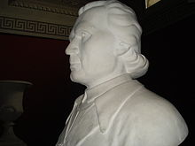](http://commons.wikimedia.org/wiki/File:Marcin_Poczobutt-Odlanicki_bust_in_aula01.JPG?uselang=ru)***Труды:*** *1. Calculus Eclipseos Lunaris, Quae Accidet die 24 Februarii 1766. Pro Observatorio Academica Vilnensi S. I. Institutus. Vilnae, 1766.   
2. Poczatki geometryi, dzielo Clairaut, przeklad z francuskiego. Wilno, 1772.   
3. Cahier des observations astronomiques faites а l’Observatoire royale de Vilno en 1773. Wilno, 1777.*

*4. О dawnosci Zodyjaku Egipskiego w Denderach. Wilno, 1803.*

***Бюст Почобута-Одляницкого***

***в галерее Вильнюсского университета***

***Именем Почобута-Одляницкого назван*** [***кратер***](http://ru.wikipedia.org/w/index.php?title=%D0%9F%D0%BE%D1%87%D0%BE%D0%B1%D1%83%D1%82_%28%D0%BA%D1%80%D0%B0%D1%82%D0%B5%D1%80%29&action=edit&redlink=1) ***на обратной стороне Луны.***